МІНІСТЕРСТВО ОСВІТИ I НАУКИ УКРАЇНИ
КИЇВСЬКИЙ НАЦІОНАЛЬНИЙ УНІВЕРСИТЕТ ІМЕНІ ТАРАСА ШЕВЧЕНКА
ФАКУЛЬТЕТ ІНФОРМАЦІЙНИХ ТЕХНОЛОГІЙ
КАФЕДРА ІНФОРМАЦІЙНИХ СИСТЕМ ТА ТЕХНОЛОГІЙ

Практична робота № 3
з дисципліни «Теорія автоматичного управління»
Варіант 8
Тема: «Перетворення структурних схем та визначення передатних функцій САУ»

Виконав:
студент гр. ІР-31
Петро Кравченко
Перевірив:
Зараховано від
завідувач кафедри, д.т.н. професор
Дружинiн Володимир Анатолiйович
___________________________
(підпис викладача)

Київ-2026

1. МЕТА ТА ЗАВДАННЯ РОБОТИ
Мета роботи: навчитися перетворювати структурні схеми САУ та визначати передатні функції розімкненої і замкненої системи.
Завдання: визначити передатну функцію розімкненої системи Wроз(p), передатну функцію замкненої системи за задаючим діянням Ф(p) і передатну функцію замкненої системи за помилкою Фδ(p) відповідно до варіанту згідно з табл. 3.1.
Вихідні дані індивідуального варіанту 8 наведено на рис. 3.1.
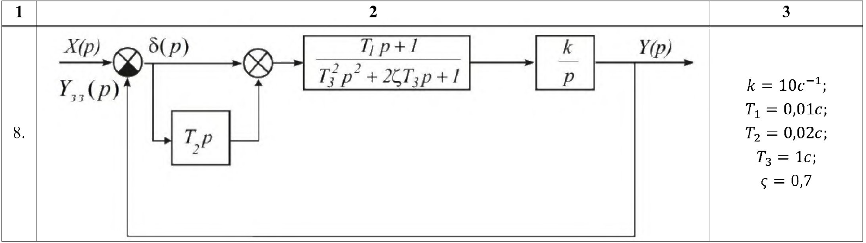
Рис. 3.1 — Структурна схема та параметри варіанту 8 (табл. 3.1)

2. ХІД ВИКОНАННЯ РОБОТИ
Розв'язання задачі виконано від руки в робочому зошиті. Фото аркушів наведено на рис. 3.2–3.6: теоретичні відомості, розв'язання для варіанту 8, перевірка результату та висновок.
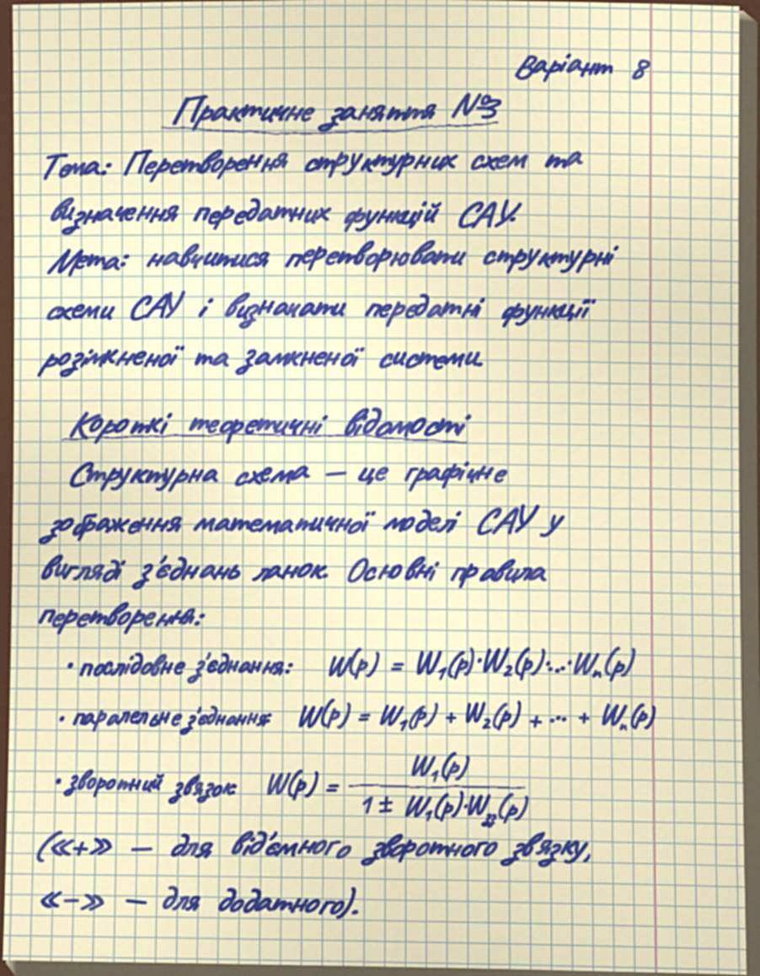
Рис. 3.2 — Хід виконання практичної роботи №3, аркуш 1
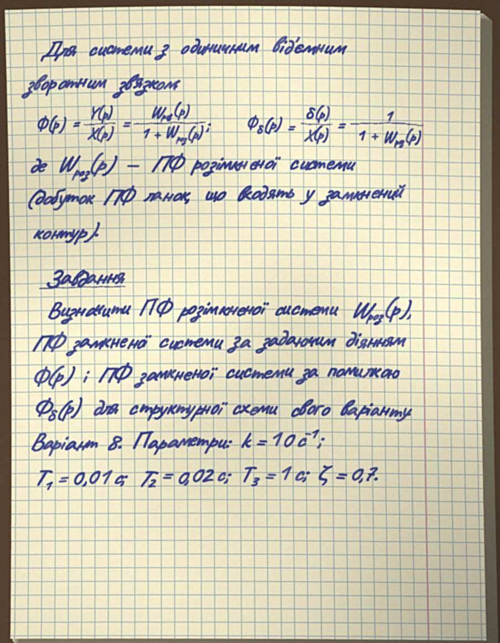
Рис. 3.3 — Хід виконання практичної роботи №3, аркуш 2
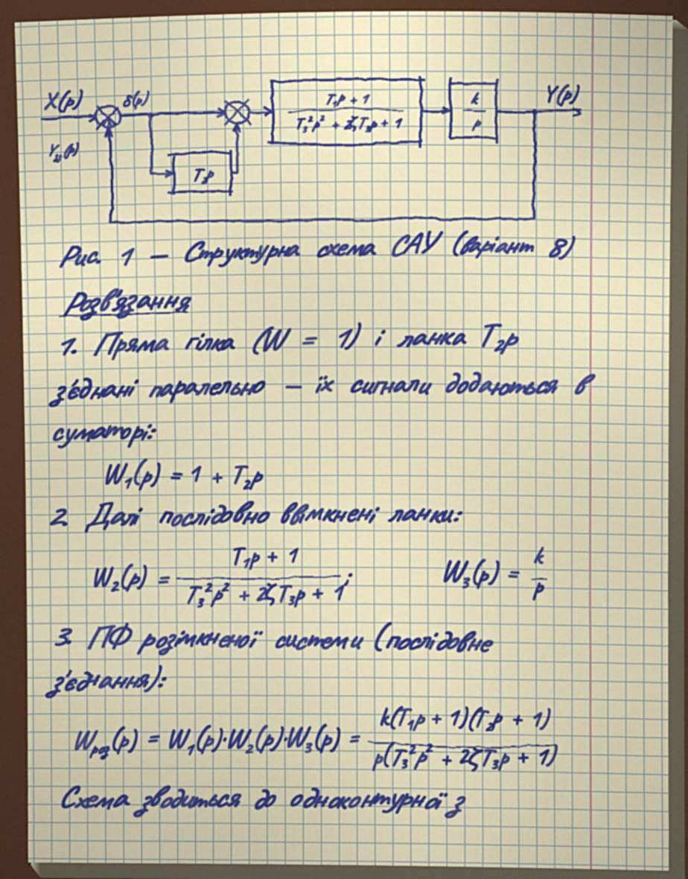
Рис. 3.4 — Хід виконання практичної роботи №3, аркуш 3
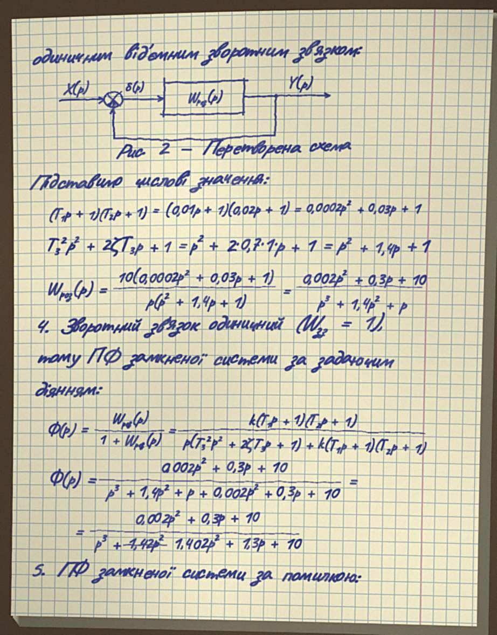
Рис. 3.5 — Хід виконання практичної роботи №3, аркуш 4
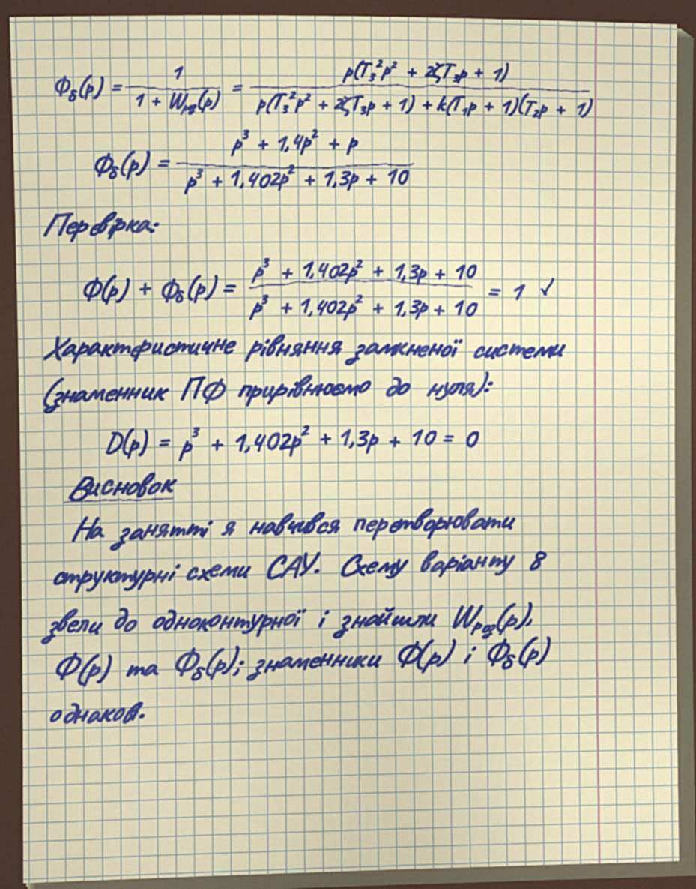
Рис. 3.6 — Хід виконання практичної роботи №3, аркуш 5

